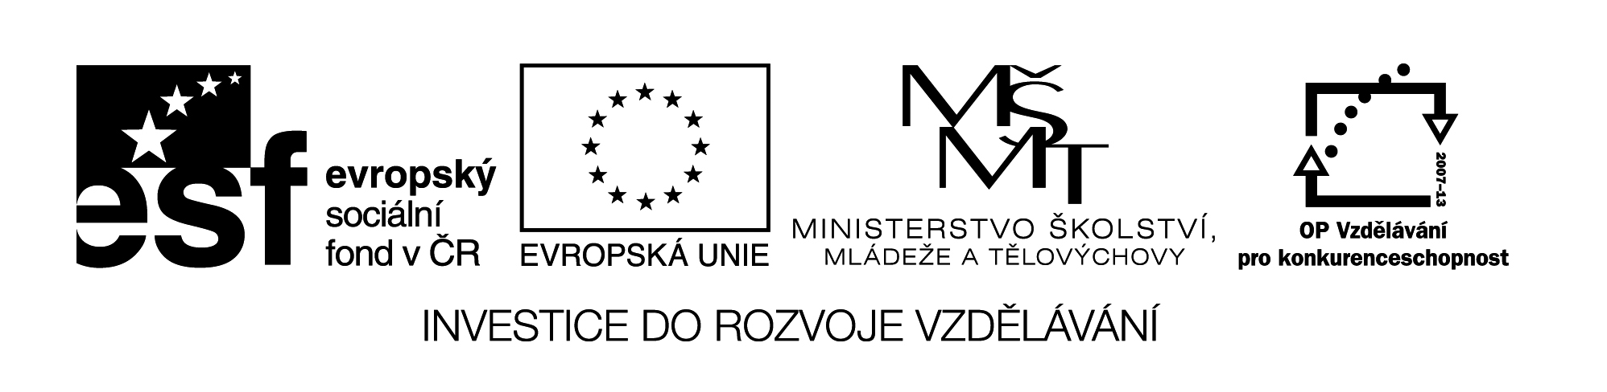

**Název školy:** Střední průmyslová škola, Ostrava - Vítkovice, příspěvková organizace

**Autor: PaedDr. Hana Mikolajková**

**Datum: 19.05.2012**

**Název: VY­_32_INOVACE_8.2.20**

**Číslo projektu: CZ.1.07/1.5.00/34.0125**

**Téma: :** **Budoucí čas v NEJ-test pro studenty**

**Anotace: "DUM; Test slouží k  ověření znalostí studentů probraného gramatického učiva “**

**TEST**

1. **Ergänze die Sätze. Welches Wort passt in welche Lűcke ?Doplň věty. Které slovo patří do správné mezery? (Doplň do vět správné slovo).**
2. Morgen ………. er in seinem Garten arbeiten.
3. Im Winter wird in Prag wenig Schnee …..
4. Wo ………… wir uns treffen?.
5. Ihr ……………..nach Hause gehen müssen.
6. Hans,………du mir immer treu bleiben,wenn du so lange weg bist? treu-věrný.
7. Du wirst mir dabei helfen…………
8. In zwei Jahren werde ich schon an der Hochschule……………
9. Was wirst du nach dem Abitur …………?.

|  |  |
| --- | --- |
| machen | müssen |
| studieren | wird |
| werden | werdet |
| sein | wirst |

**………….../8 b.**

 **TEST-pokračování-2.list**

1. **Richtig oder falsch? Lies die Sätze und kreuz an.**

**Správně (R) nebo špatně (F)? Přečti si věty a zakřížkuj:**

1. Wirst du im Ausland studieren?
2. Wann wird ihr nach Deutschland fahren?
3. Sonja,wie wirst du dein Studium in England finanzieren?
4. Ich werde jobben,um mein Studium zu bezahlen.
5. Im Jahre 2030 werde ich verheiratet sein.
6. Es werdet möglich sein,Uraub auf dem Mond zu machen.
7. Nächste Woche werde ich ins Theater gehen.
8. Morgen werde ich nicht zu Hause.

**R** **F**

|  |  |
| --- | --- |
|  |  |
|  |  |
|  |  |
|  |  |
|  |  |
|  |  |
|  |  |
|  |  |

1.

2.

3.

4.

5.

6.

7.

8. **………………………../8b.**

**C . Schreib es auf Deutsch!Napiš to německy!**

1. Co budeš dělat po škole? …………………………………………………………………………………..
2. Budu mít dvě děti. …………………………………………………………………………………..
3. Zítra nebudu ve škole. …………………………………………………………………………………..
4. Co děláte o víkendu? …………………………………………………………………………………..
5. V roce 2030 nebudou už žádné války (Kriege).………………………………………………………………………..
6. Budu doma. …………………………………………………………………………………. pozn: Testové úlohy a cvičení jsou autorsky vytvořeny přímo pro učební materiál.  **..../12 b.**